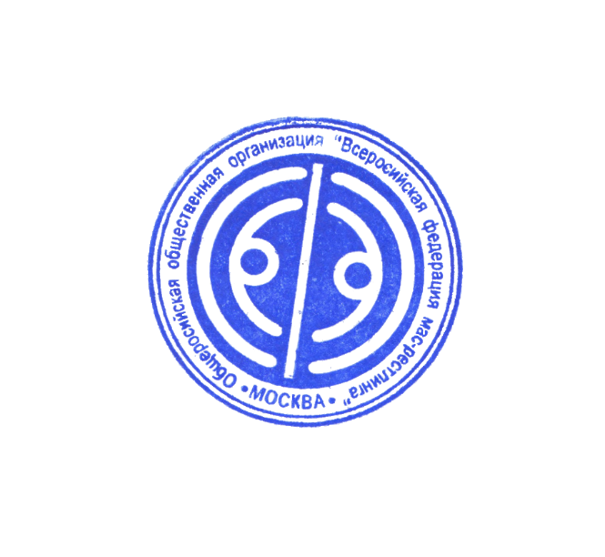
«УТВЕРЖДАЮ»
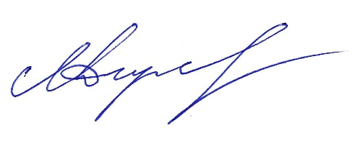
Президент
ООО «Всероссийская федерация мас-рестлинга»

_____________ М.Д. Гуляев
«____» _____________ 2025 г.

ПРОГРАММА ПРОВЕДЕНИЯ
Чемпионата России по мас-рестлингу среди мужчин и женщин и Чемпионата России по мас-рестлингу в абсолютной весовой категории среди мужчин и женщин.
Московская область, г. Люберцы, ул. Смирновская, д.4, Дворец спорта «Триумф»

28 марта 2025 года (пятница)

Время | Чемпионат и России по мас-рестлингу | Место проведения
В течение дня | Приезд и размещение участников | г. Люберцы, ул. Смирновская, д.4, Дворец спорта «Триумф»
11:00 – 15:00 | Работа мандатной комиссии и взвешивание участников  Мужчины – 90 кг,105 кг., 125 кг., 125 + кг., женщины – 75 кг., 85 кг, 85+кг.
15:00 – 15:30 | Совещание с представителями команд, объявление программы соревнований
Вебинар Российского антидопингового агентства «РУСАДА»
16:00 – 17:30 | Вебинар на тему: «Актуальные вопросы антидопингового обеспечения, ответственность за нарушение антидопинговых правил, права и ответственность спортсмена и персонала спортсмена» | Вебинар проводится в режиме онлайн
Семинар для судейского состава
18:00 – 20:00 | Семинар на тему: Организация и судейство соревнований по виду спорта «мас-рстлинг»  Организаторы: ФГБОУ ВО «ЧГИФКиС» и ООО «Всероссийская федерация мас-реслинга» | г. Люберцы, ул. Смирновская, д.4, Дворец спорта «Триумф»

29 марта 2025 года (суббота)

Время | Чемпионат России по мас-рестлингу. | Место проведения
1-й день соревнований
09:00 – 13:00 | Предварительные и отборочные поединки  Мужчины – 90 кг,105 кг., 125 кг., 125 + кг., женщины – 75 кг., 85 кг, 85+кг. | г. Люберцы, ул. Смирновская, д.4, Дворец спорта «Триумф»
13:00 – 14:00 | Обеденный перерыв
14:15 – 14:50 | Торжественное открытие соревнований
15:00 – 16:00 | Предварительные и отборочные поединки  Мужчины – 90 кг,105 кг., 125 кг., 125 + кг., женщины – 75 кг., 85 кг, 85+кг.
16:00 – 17:00 | Полуфинальные поединки  Мужчины – 90 кг,105 кг., 125 кг., 125 + кг., женщины – 75 кг., 85 кг, 85+кг.
16:00 – 17:00 | Взвешивание участников  Мужчины – 60 кг, 65кг, 70 кг, 75 кг, 80 кг, женщины – 55 кг, 65 кг.
18:00 – 19:00 | Финальные поединки  Мужчины – 90 кг,105 кг., 125 кг., 125 + кг., женщины – 75 кг., 85 кг, 85+кг.
19:00 – 19:30 | Награждение Чемпионов и призеров.  Мужчины – 90 кг,105 кг., 125 кг., 125 + кг., женщины – 75 кг., 85 кг, 85+кг.

30 марта 2025 года (воскресенье)

Время | Чемпионат России по мас-рестлингу | Место проведения
2-й день соревнований
09:00 – 13:00 | Предварительные и отборочные поединки:  Мужчины – 60 кг, 65кг, 70 кг, 75 кг, 80 кг, женщины – 55 кг, 65 кг. | г. Люберцы, ул. Смирновская, д.4, Дворец спорта «Триумф»
11:30 – 12:00 | Взвешивание участников Чемпионата России в абсолютной весовой категории  Мужчины – Абсолютная весовая категория  Женщины – Абсолютная весовая категория
13:00 – 14:00 | Обеденный перерыв
14:00 – 15:00 | Предварительные и отборочные поединки  Мужчины – 60 кг, 65кг, 70 кг, 75 кг, 80 кг, женщины – 55 кг, 65 кг.  Мужчины – Абсолютная весовая категория  Женщины – Абсолютная весовая категория
15:00 – 17:00 | Полуфинальные и финальные поединки  60 кг, 65кг, 70 кг, 75 кг, 80 кг, женщины – 55 кг, 65 кг.  Мужчины – Абсолютная весовая категория  Женщины – Абсолютная весовая категория
17:00 – 18:00 | Торжественное закрытие. Награждение.  60 кг, 65кг, 70 кг, 75 кг, 80 кг, женщины – 55 кг, 65 кг.  Мужчины – Абсолютная весовая категория  Женщины – Абсолютная весовая категория

Внимание! В программе соревнований возможны изменения и дополнения

